Adgang til FMK online
Fase | Beskrivelse | Skærmbillede
Tilgang FMK online. | Link: https://fmk-online.dk/fmk/ | 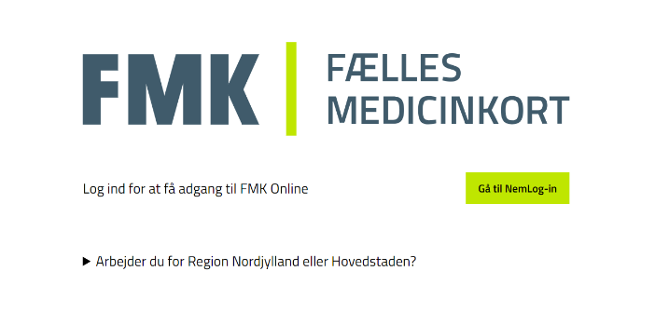
Log-in | Klik på Gå til NemLog-in | 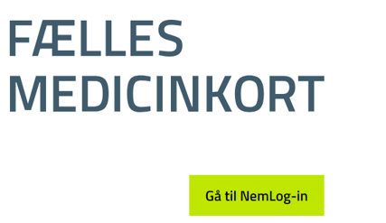
Log på | Log på via. Lokal IdP  klik på næste  Godkend Lok-in via telefon eller PC. | 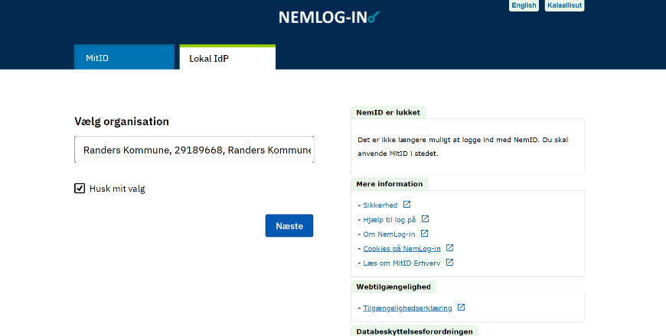
Vælg organisation | Vælg organisation og klik på udfør. | 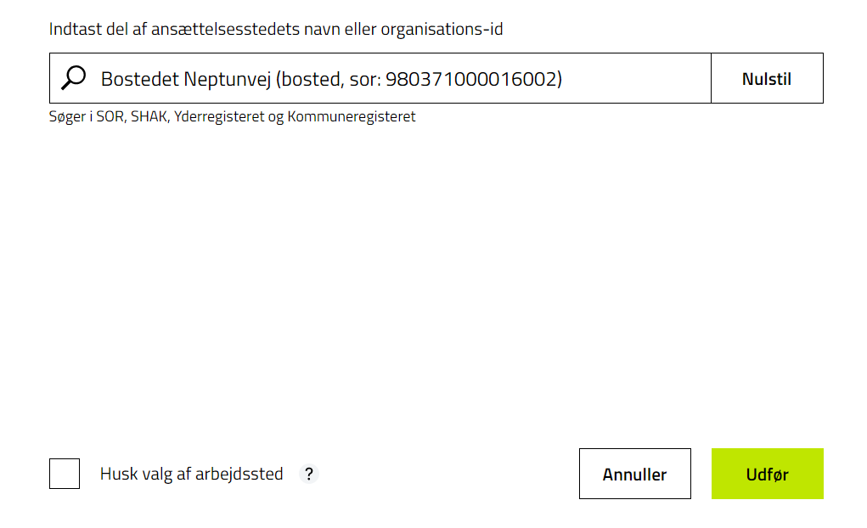  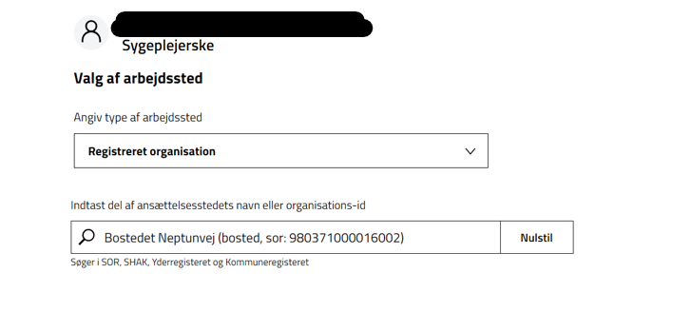
Åben borgers medicinkort | Indtast borgers CPR. nr. | 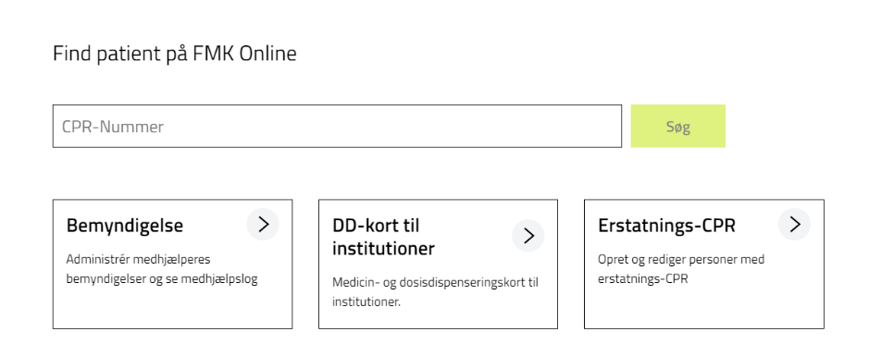
Åben medicinkort | Klik på Fælles medicinkort | 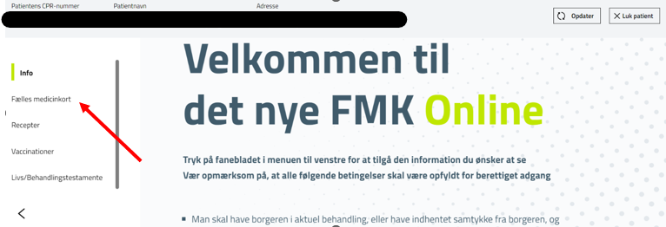
 | Borgers Fælles medicinkort | 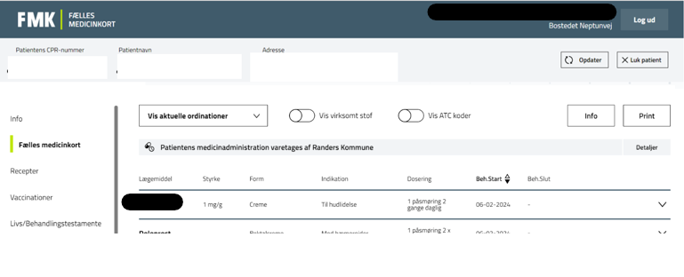
Afslut | Luk patient og Log ud | 